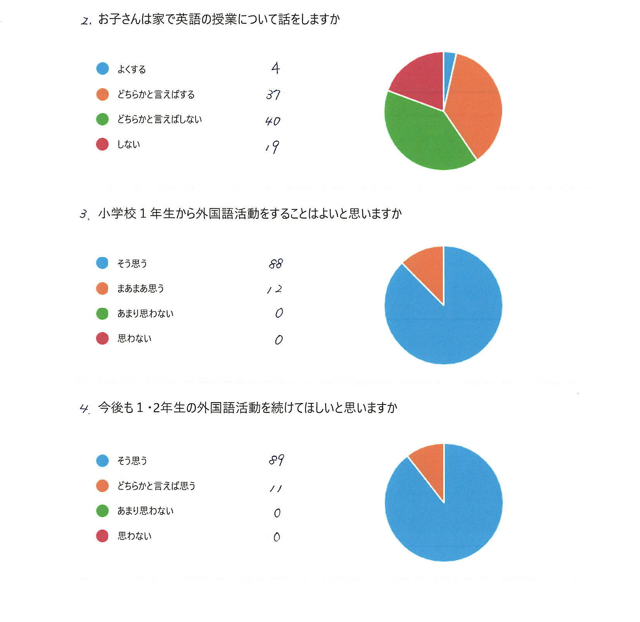
以下の円グラフは、１・２年生の保護者の皆様にお聞きしたアンケート結果です。
３
２
１

